Пермский национальный исследовательский политехнический университет

Кафедра «Информационные технологии и автоматизированные системы»

Лабораторная работа

**Внешние сортировки**

Выполнил

Студент гр. РИС-24-3б Рунтов Иван Андреевич

Проверил

Доцент кафедры ИТАС Ольга Андреевна Полякова

г. Пермь, 2025

Реализовать методы внешних сортировок на массивах.

**Метод естественного слияния**

**Функция main**

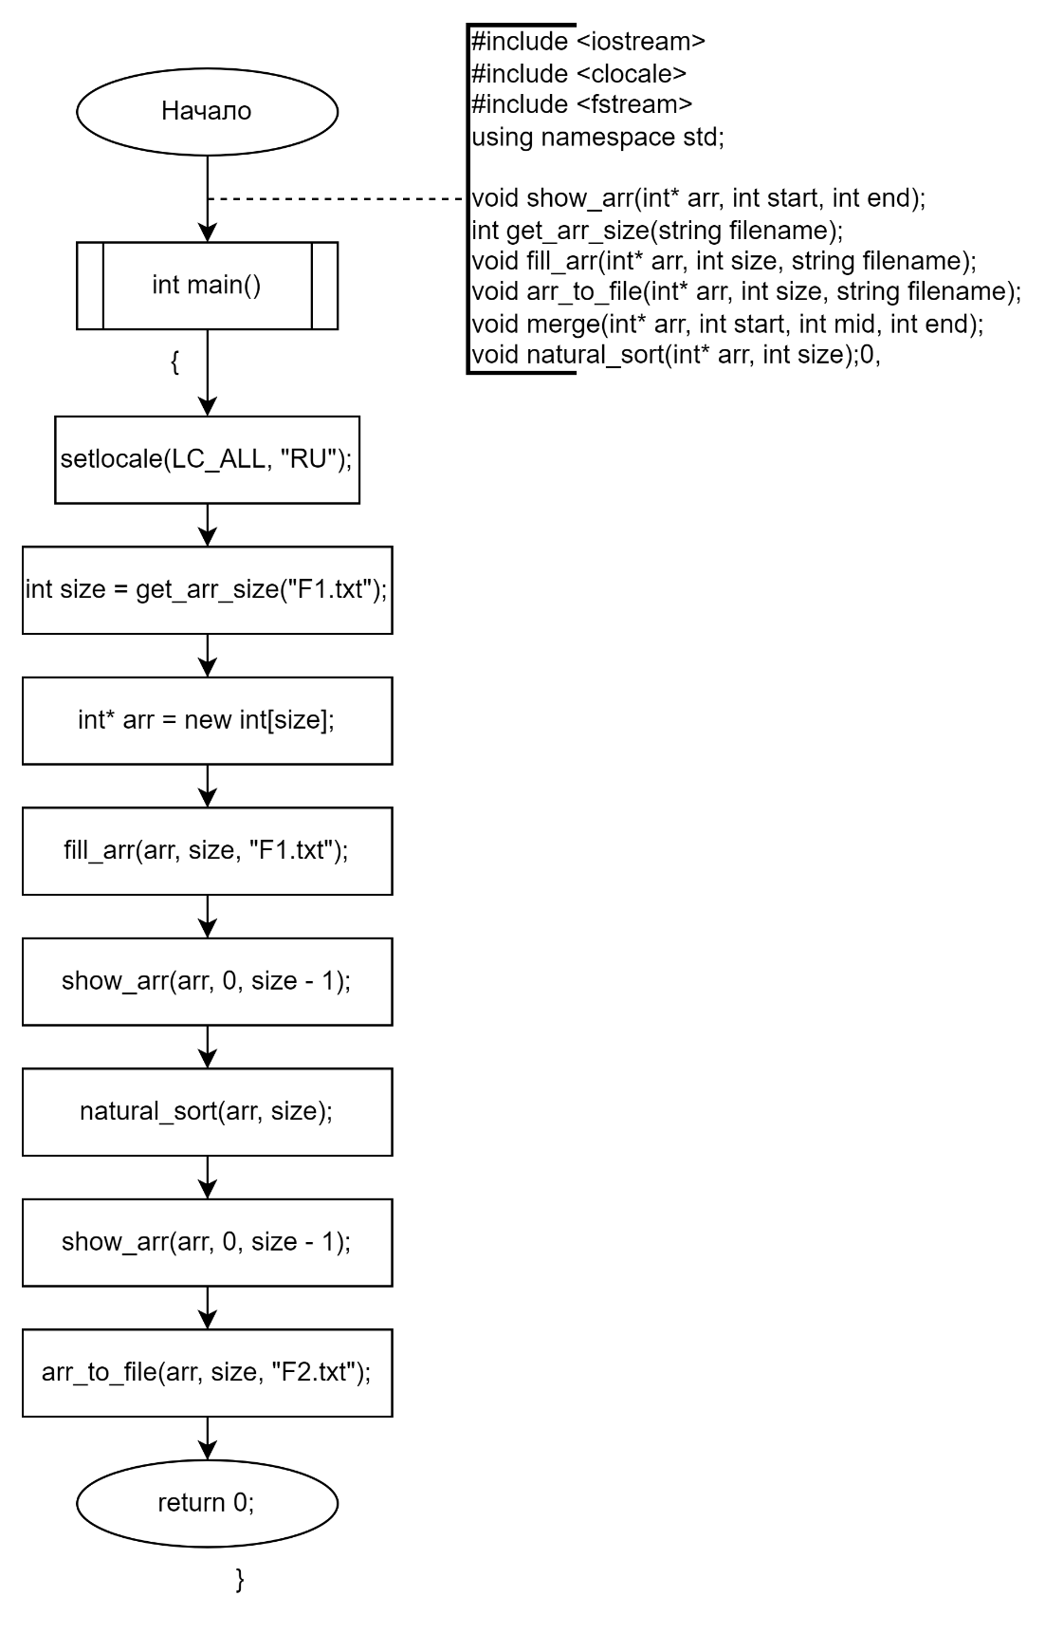

**Функция вывода**

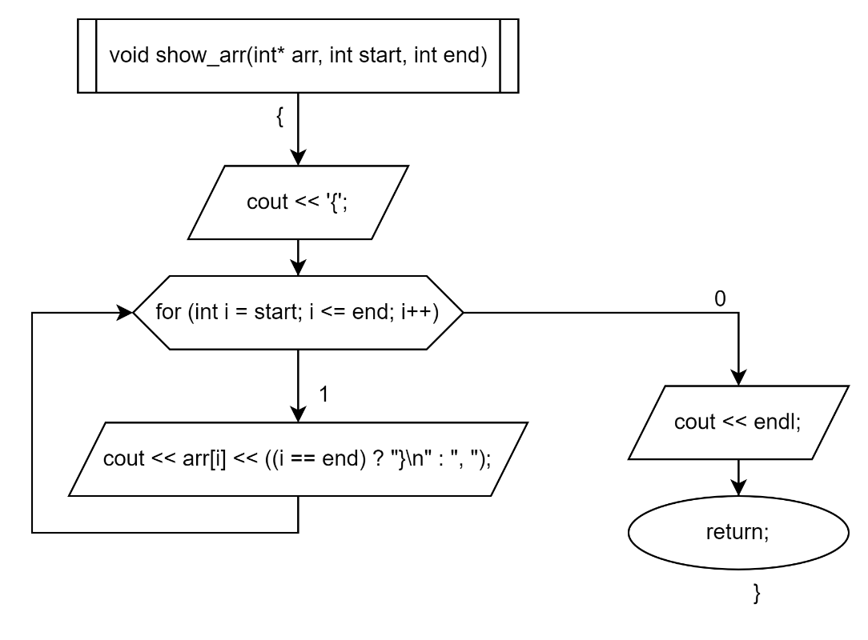

**Функция получения размера**

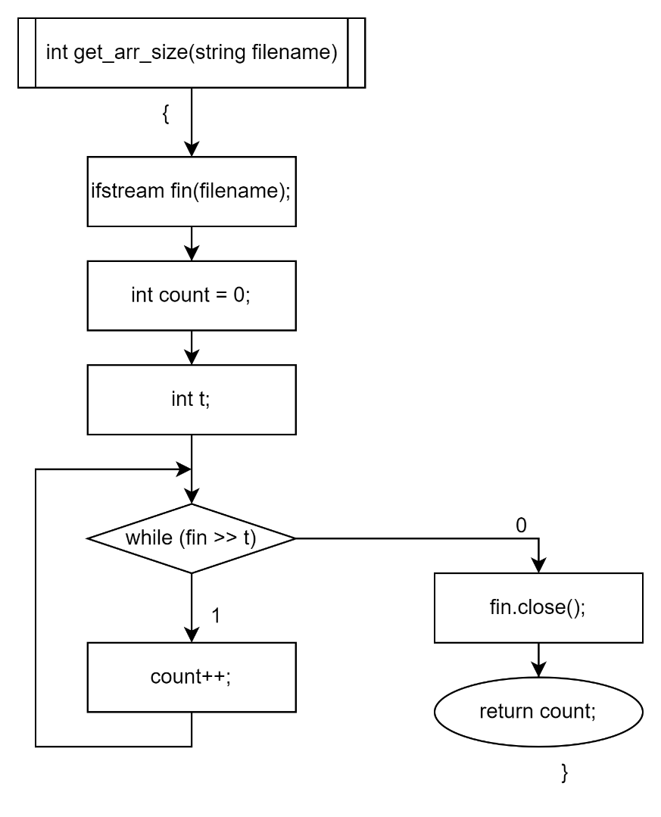

**Функция заполнения массива**

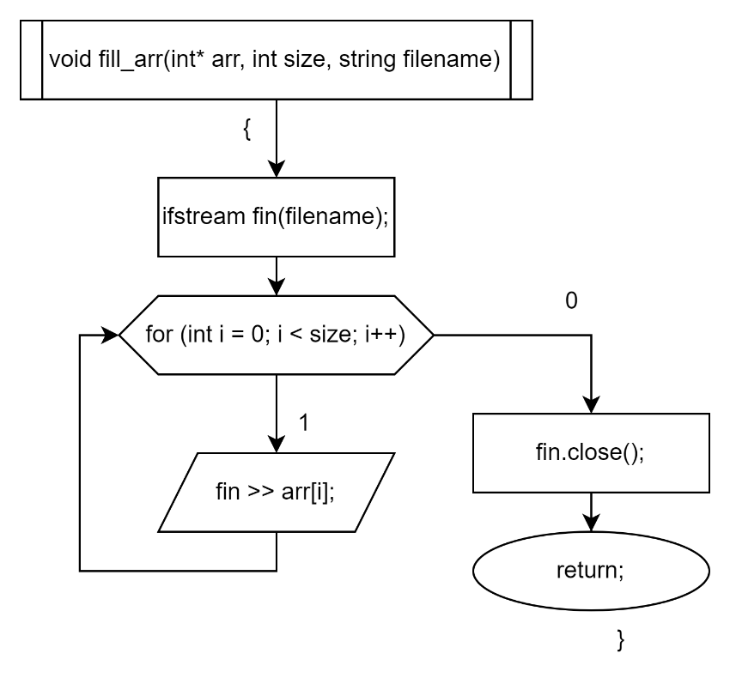

**Функция вывода массива в файл**

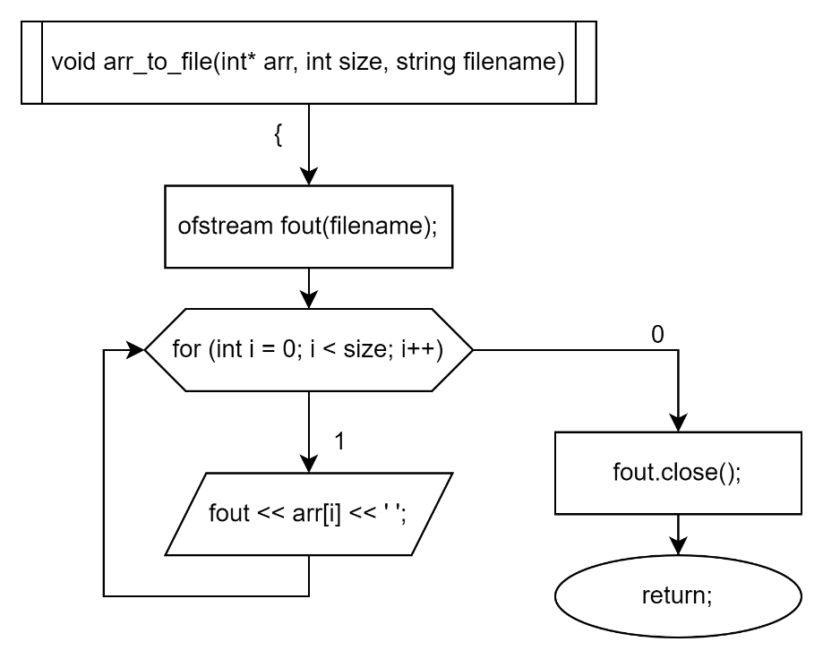

**Функция слияния**

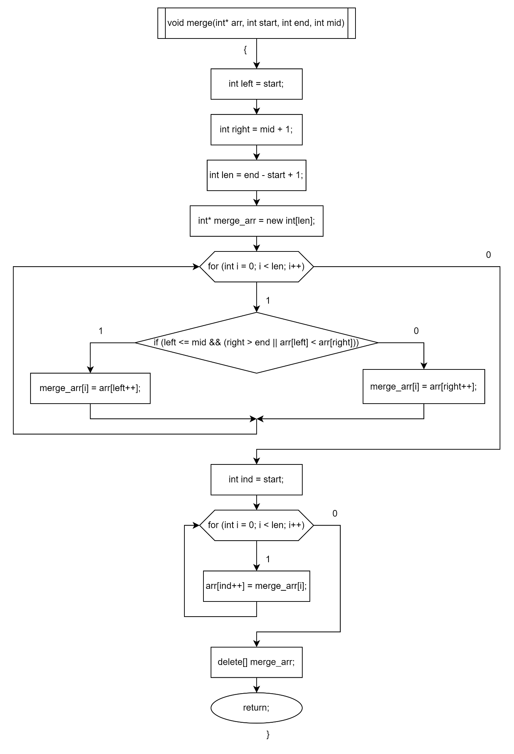

**Функция реализации метода естественного слияния**

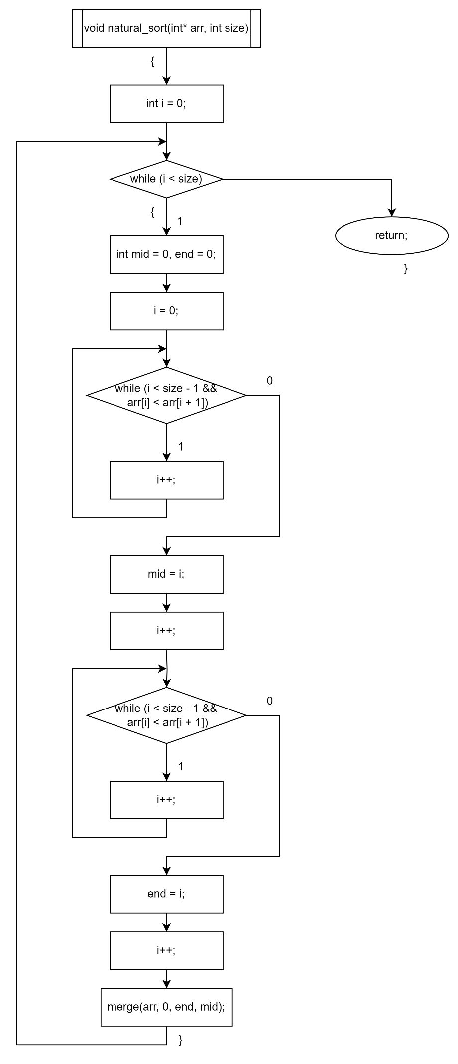

**Программная реализация**

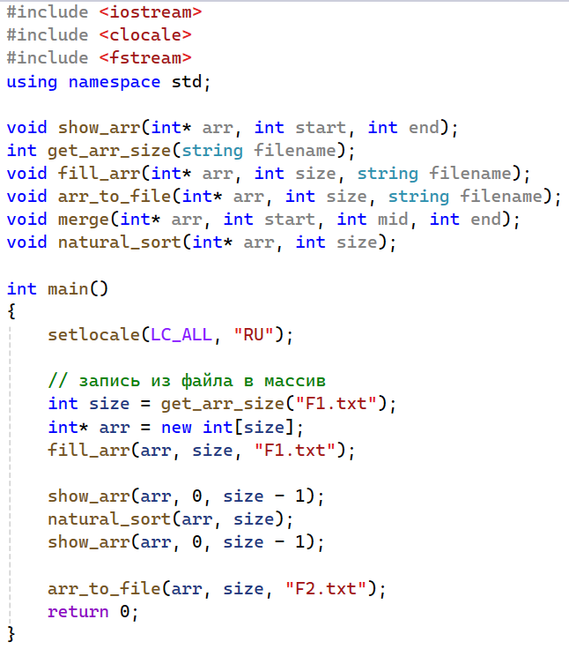

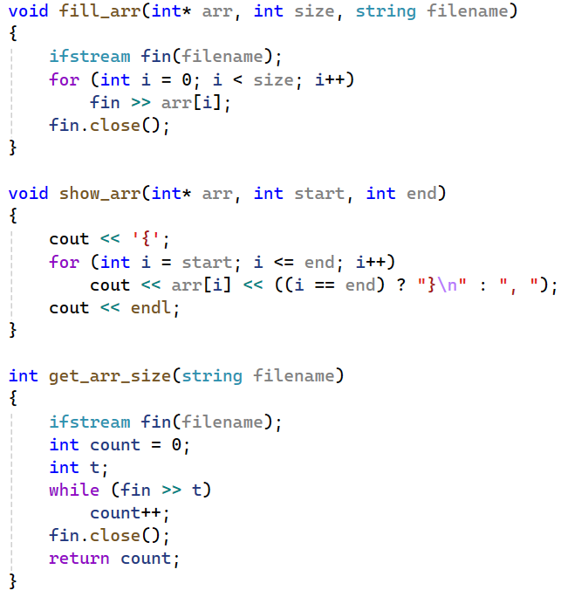

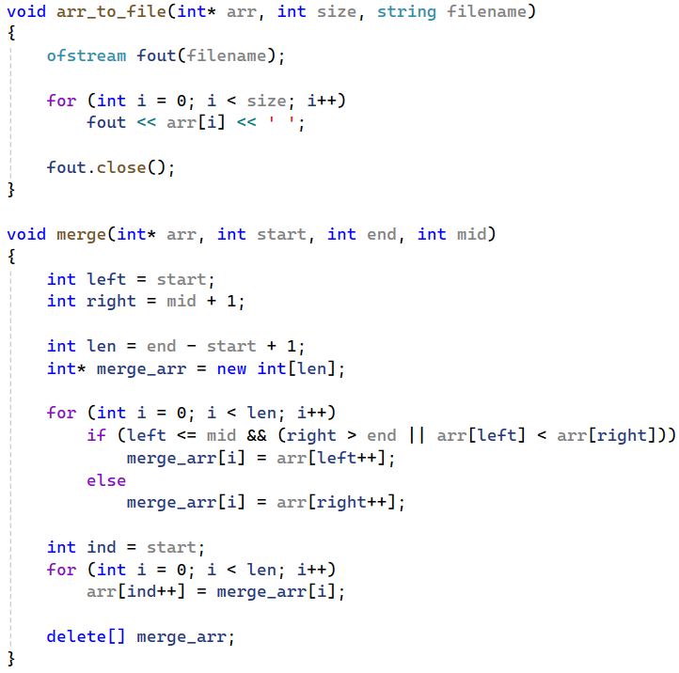

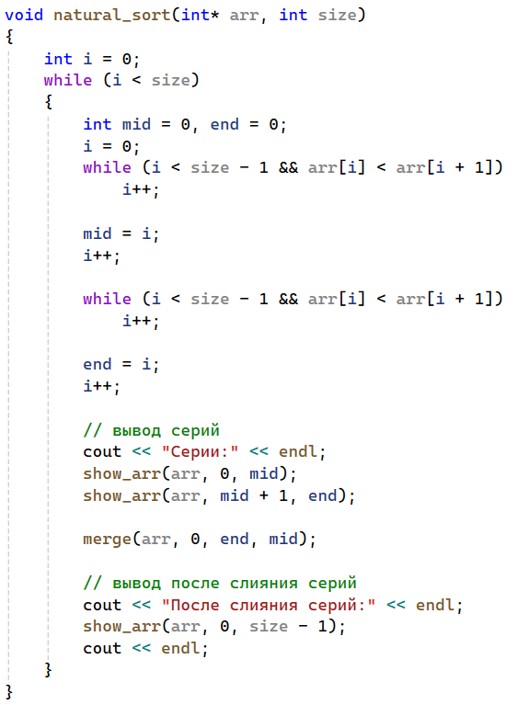

**Пример выполнения программы**

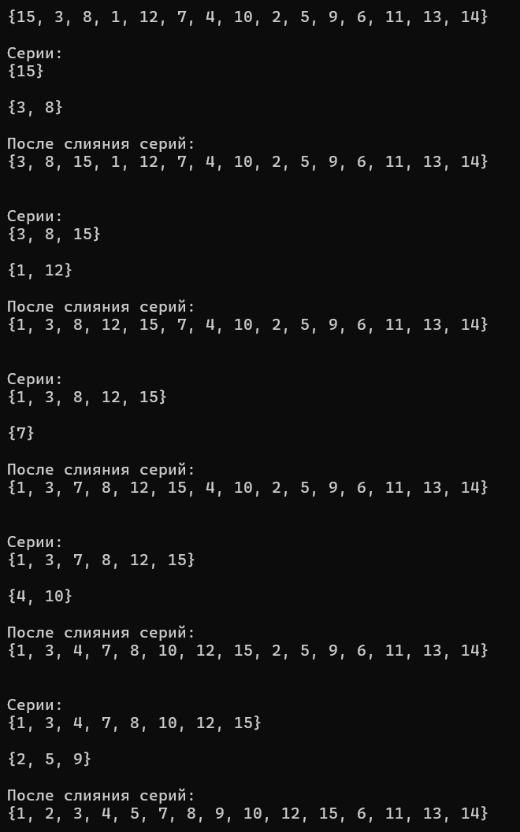

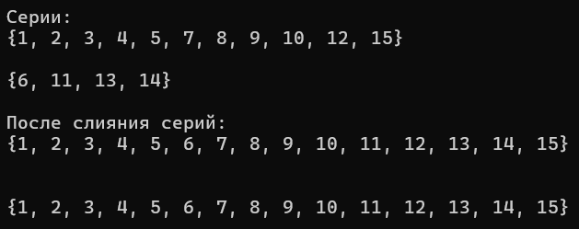

**Метод фиктивных серий**

**Функция main**

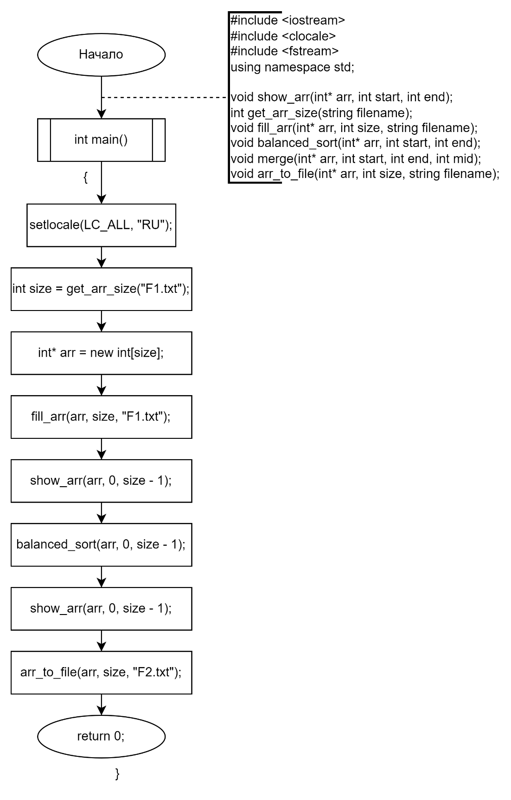

**Функция вывода**



**Функция получения размера**



**Функция заполнения массива**



**Функция вывода массива в файл**



**Функция слияния**



**Функция реализации метода сбалансированного слияния**

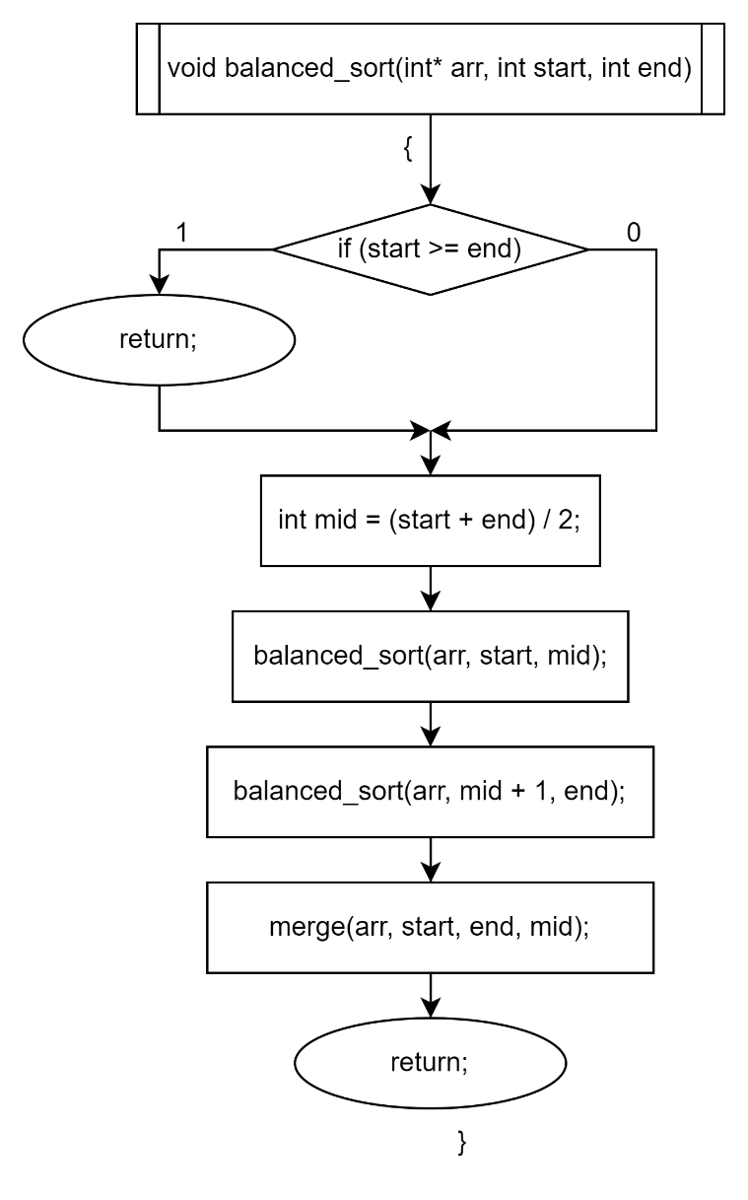

**Программная реализация**

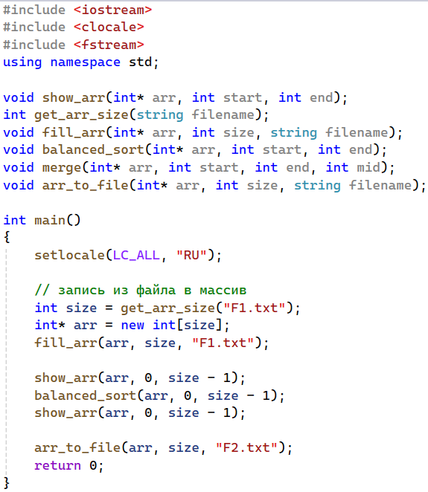

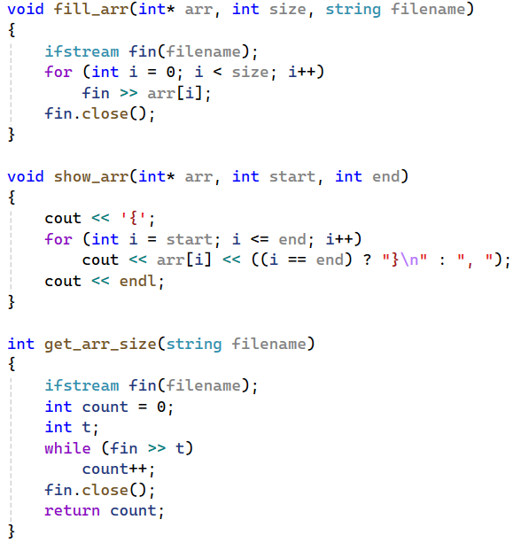

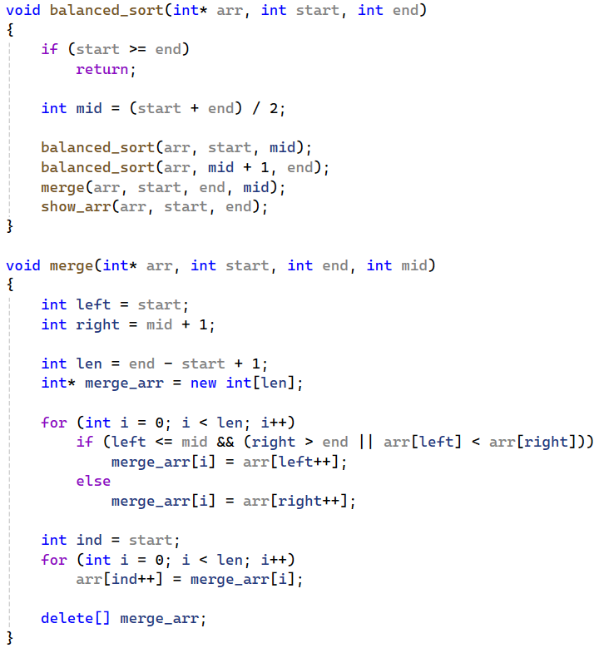

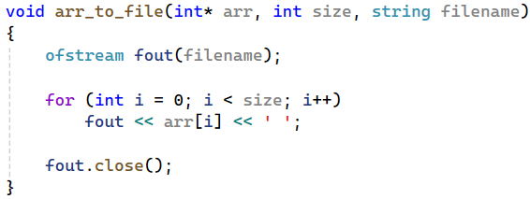

**Пример выполнения программы**

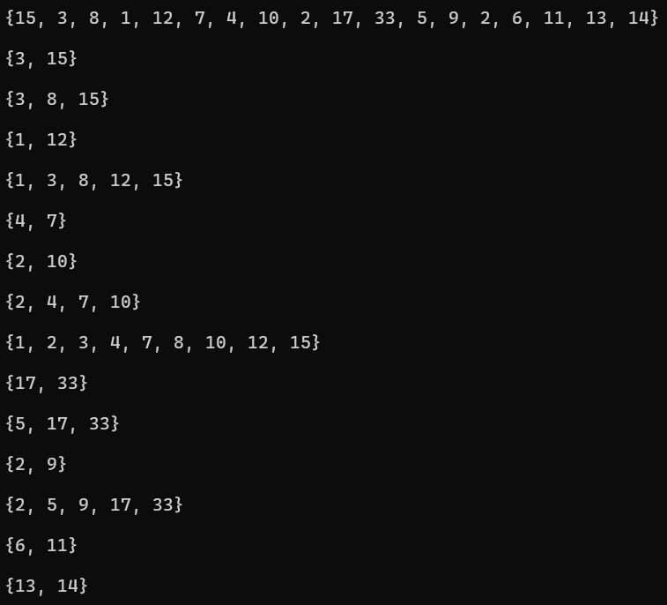

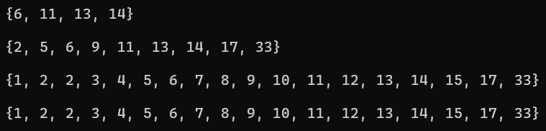

**Метод фиктивных серий**

**Функция main**

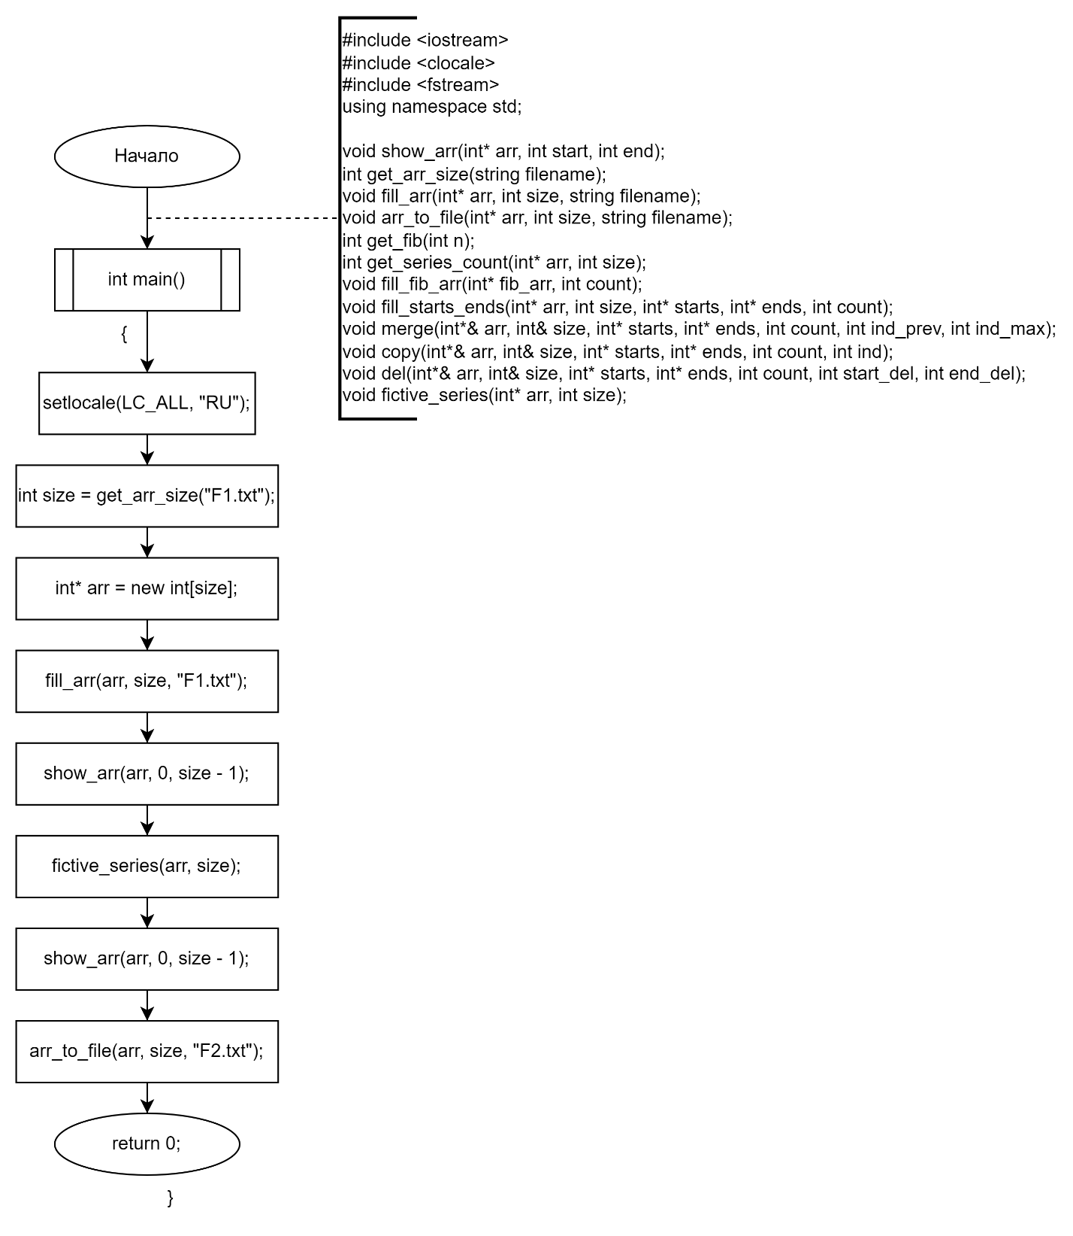

**Функция вывода**



**Функция получения размера**



**Функция заполнения массива**



**Функция вывода массива в файл**



**Функция для получения числа Фибоначчи**

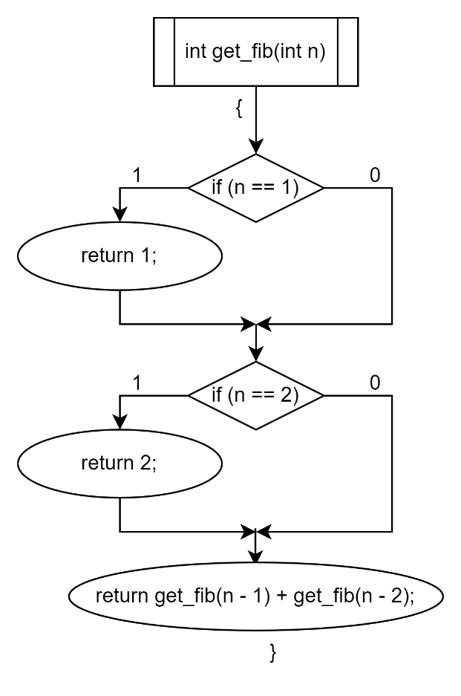

**Функция получения количества серий**

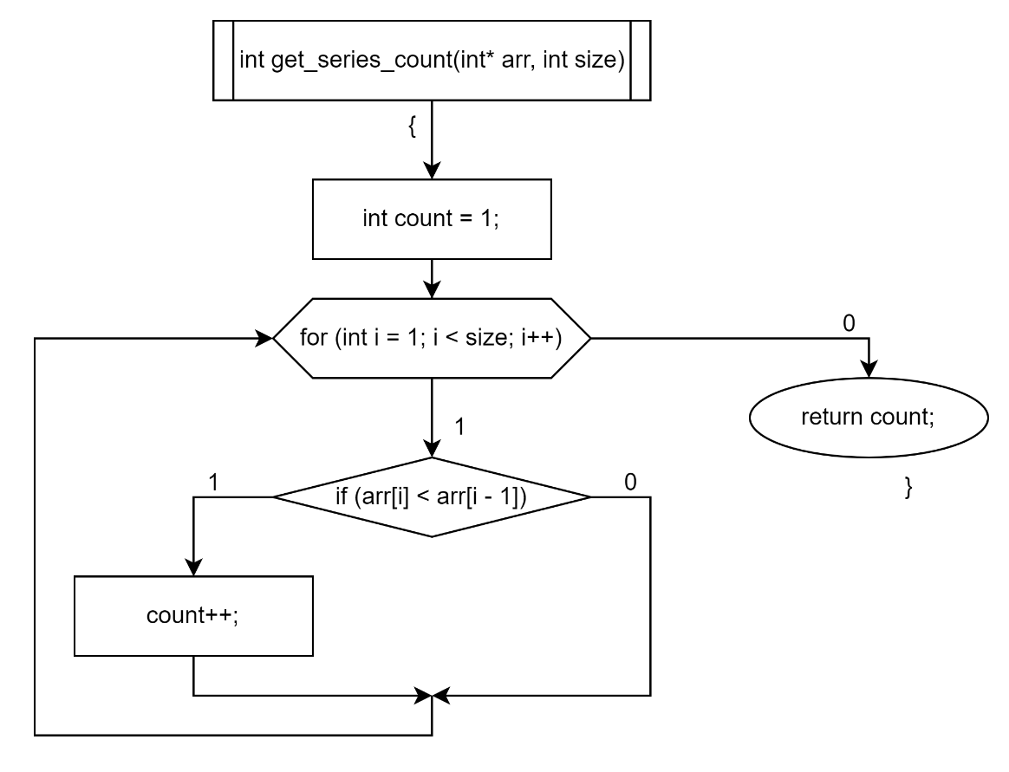

**Функция заполнения массива чисел Фибоначчи**

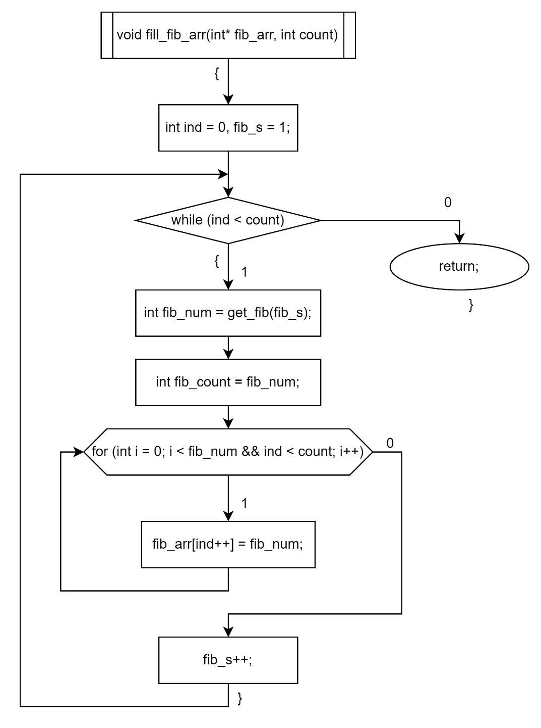

**Функция заполнения массивов начал и концов серий**

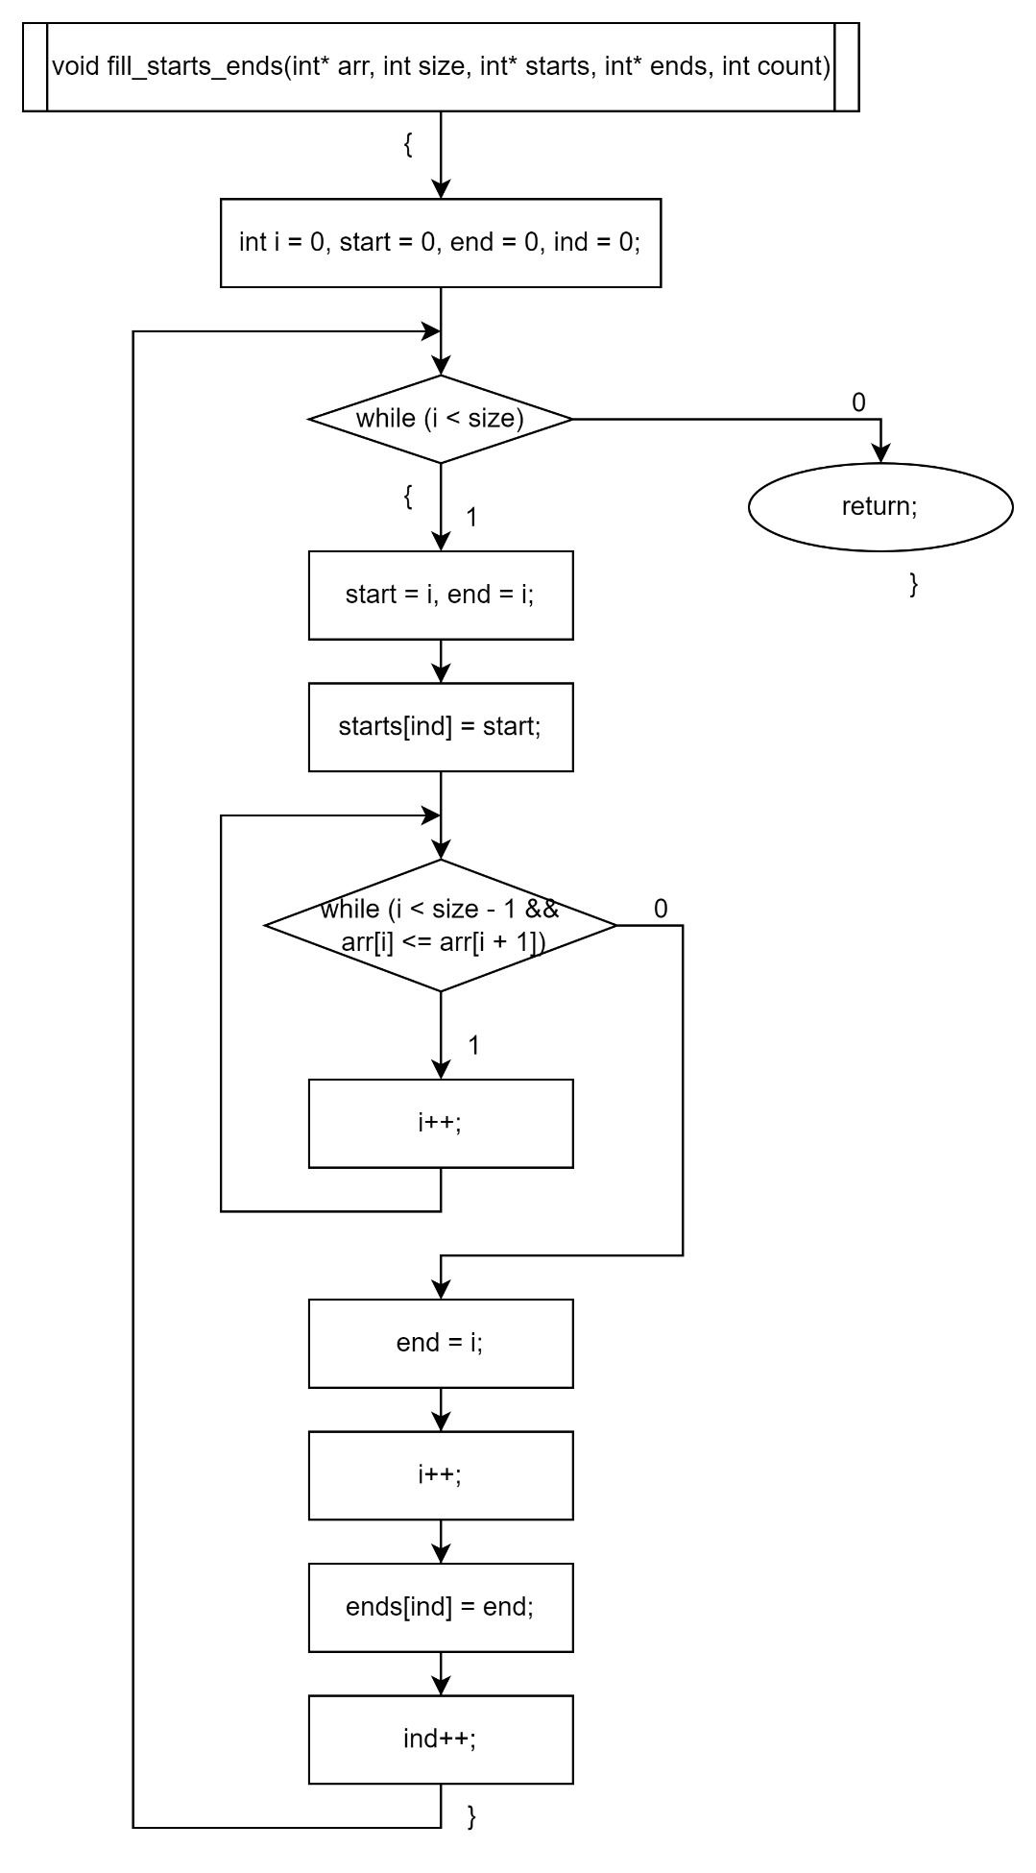

**Функция слияния двух серий**

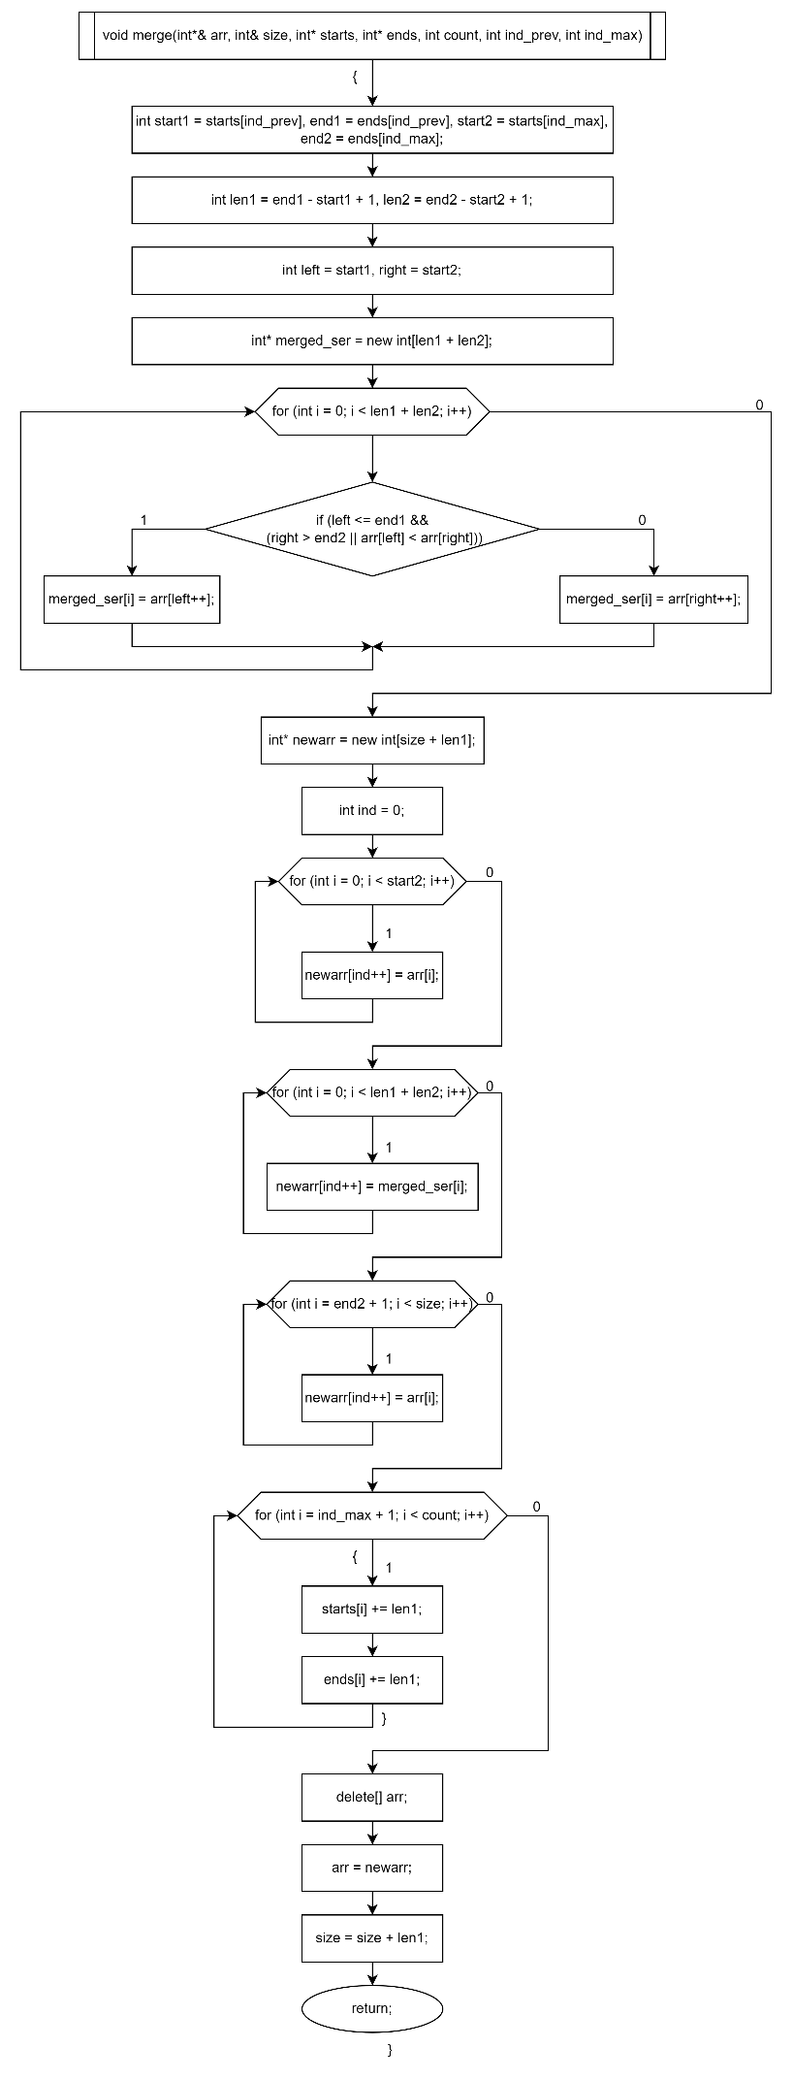

**Функция копирования серии в конец**

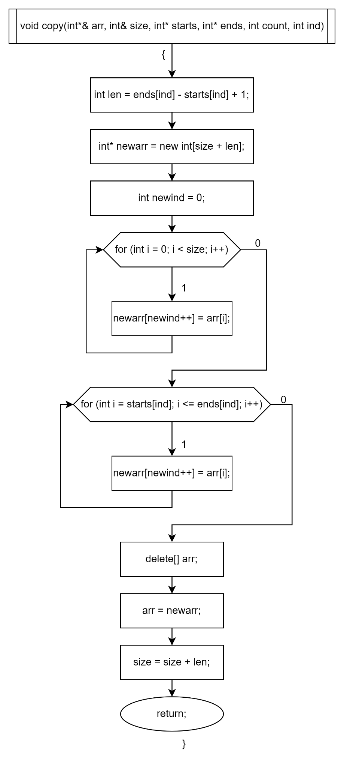

**Функция удаления слитых и перенесенных в конец серий**

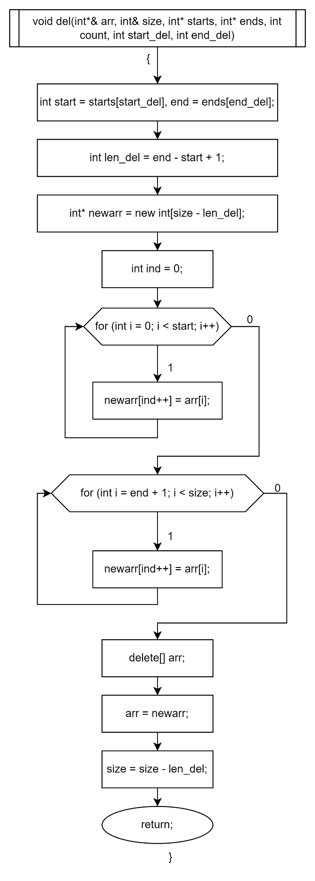

**Функция реализации метода фиктивных серий**

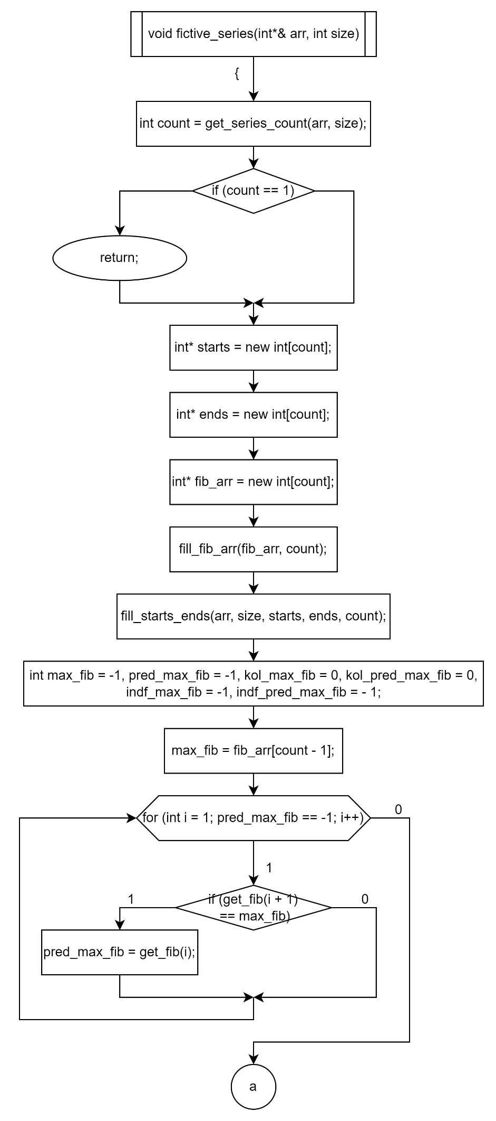

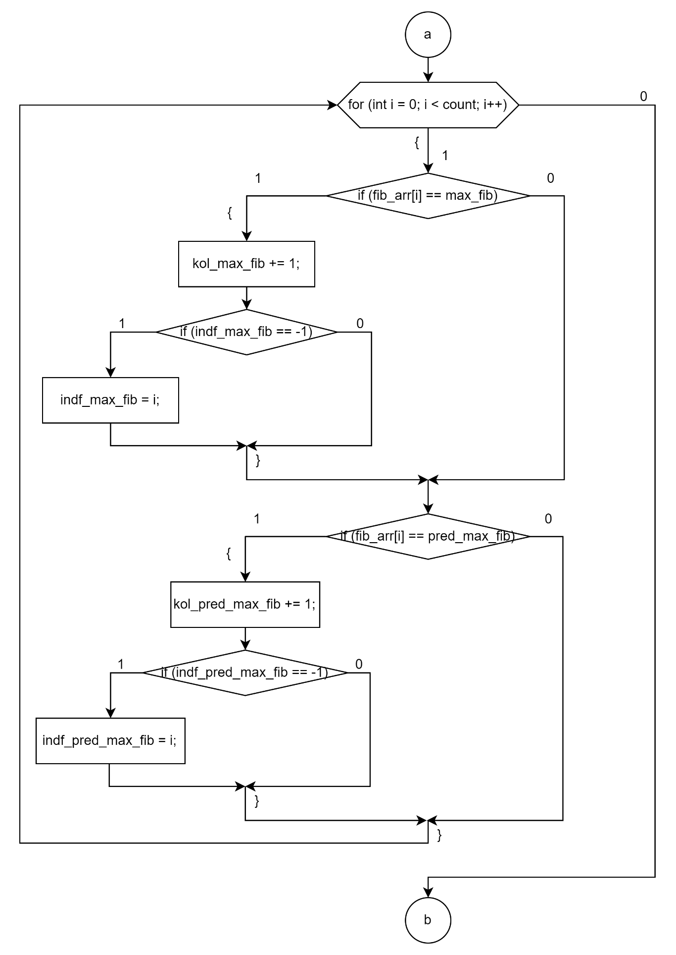

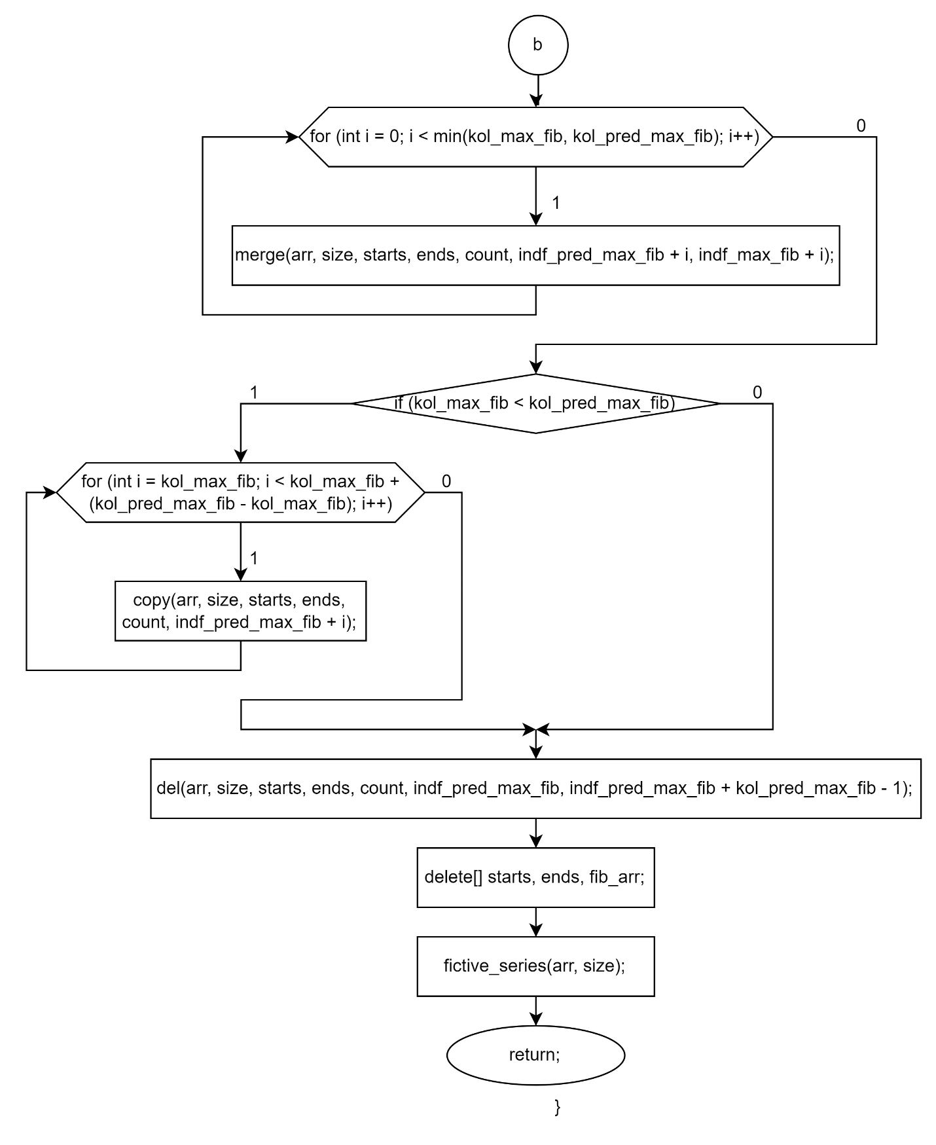

**Программная реализация**

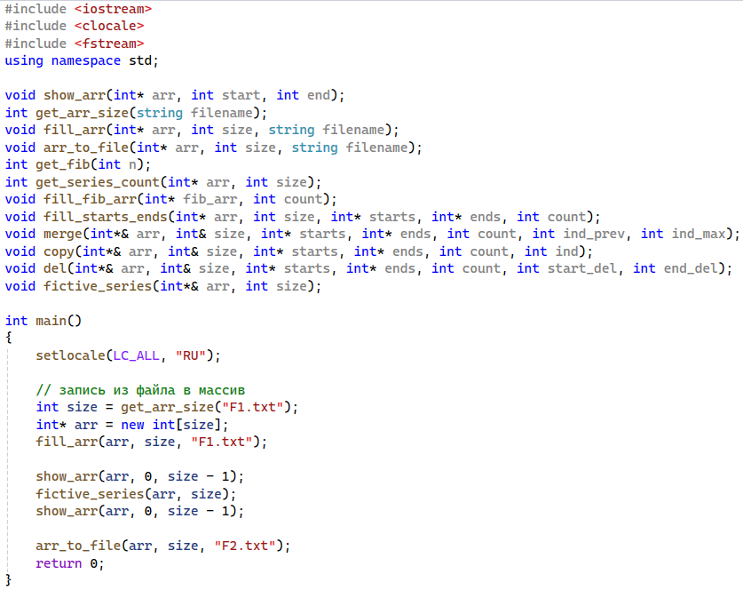

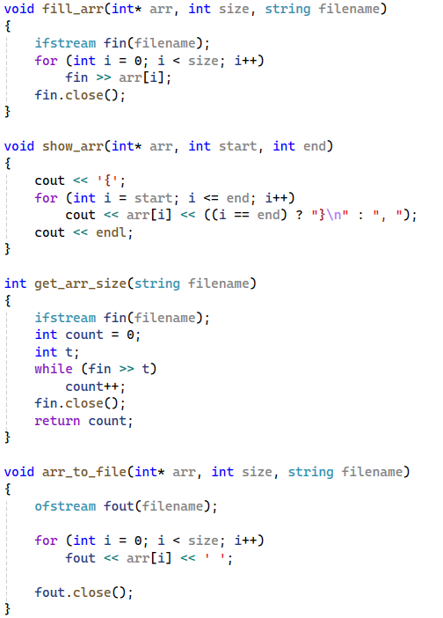

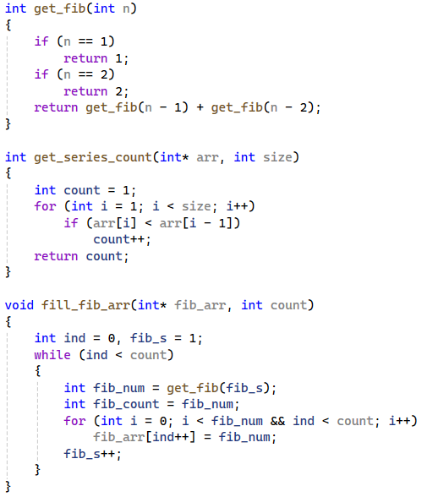

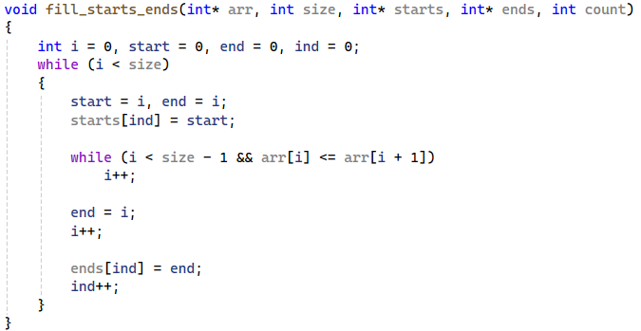

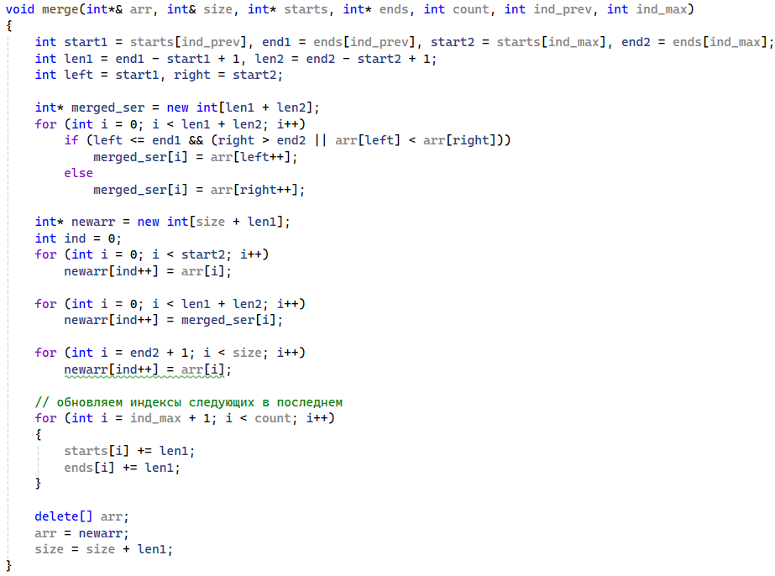

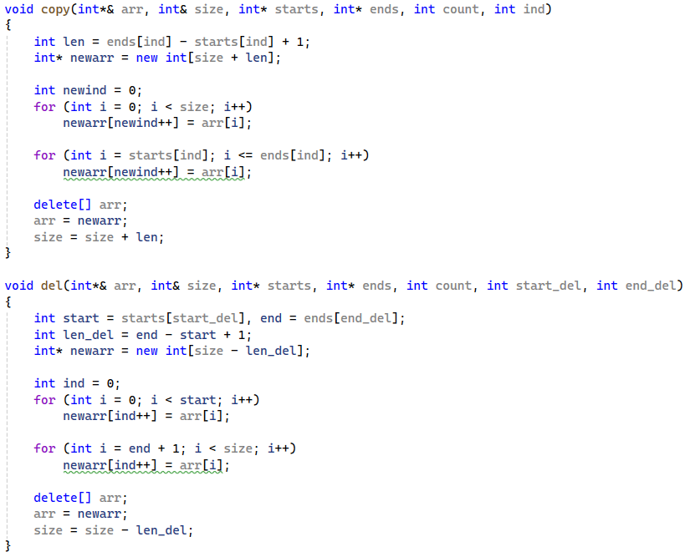

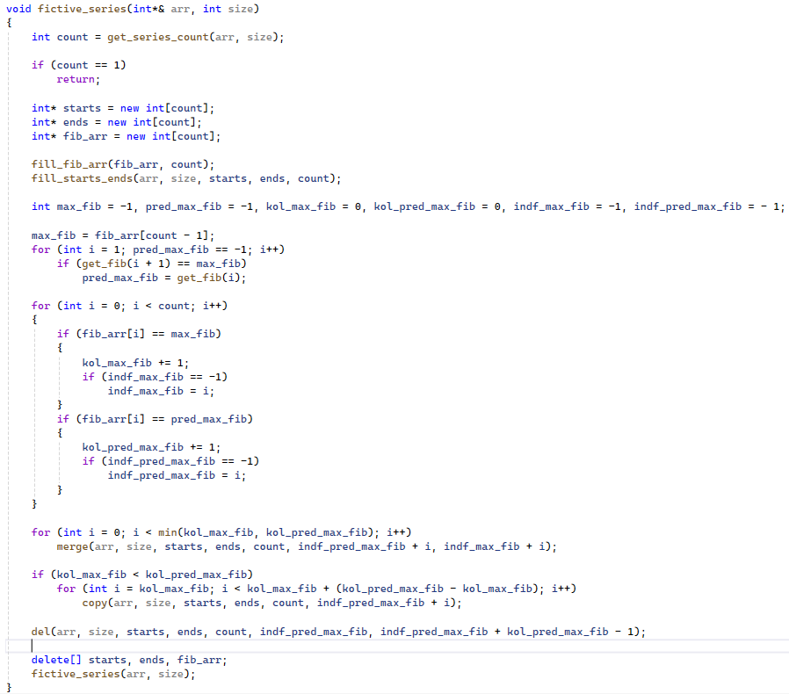

**Пример выполнения программы**

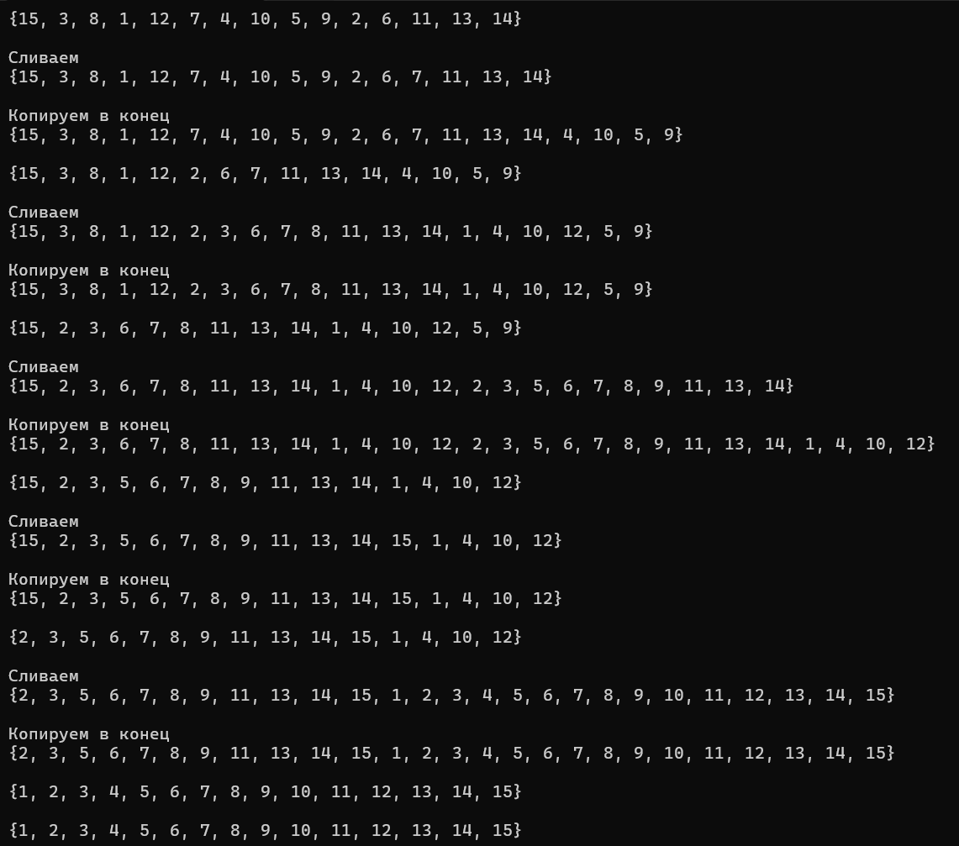

Ссылка на github: <https://github.com/RuntovIvan/Informatika>